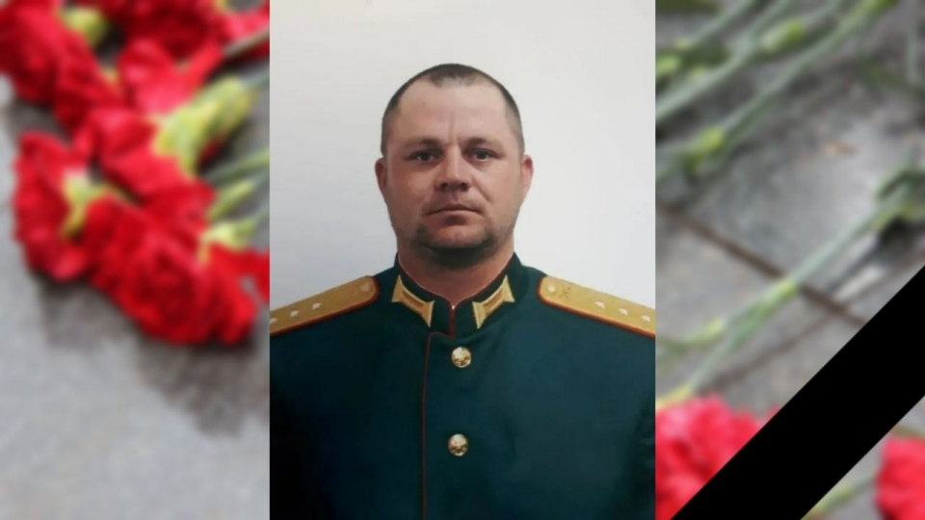

**КОВАЛЬЧУК ИЛЬЯ АЛЕКСАНДРОВИЧ**

Ковальчук Илья Александрович родился 28 июня 1987 года в городе Петровск. Учился в школе № 1, потом поступил в Ртищевский железнодорожный техникум Самарского государственного университета путей сообщения и получил образование по специальности "помощник машиниста".

В течение двух лет проходил срочную военную службу в пограничных войсках, был участником боевых действий в Чечне. Служил в полиции.

В августе, заключив контракт, стал участником спецоперации по защите мирных жителей Донбасса.

Старший прапорщик Ковальчук Илья Александрович погиб 03 ноября 2022 года.